ПЕРЕЧЕНЬ неиспользуемых объектов, находящихся в собственности Осиповичского района, подлежащих сносу, по которым так же может быть рассмотрен вопрос реализации их заинтересованным лицам

№ п/п | Информация об объекте недвижимости | Фотографии
Балансодержатель: Осиповичское унитарное коммунальное предприятие жилищно-коммунального хозяйства, г. Осиповичи, ул. Крыловича, 9,
телефон 8 (02235) 60877.
1. | Штаб, одноэтажное кирпичное, общая площадь 1190 кв.м., на первом и втором этажах Площадь земельного участка 0,6653 га, кадастровый номер 724884001101000229  Место расположения: Могилевская область, Осиповичский район, Протасевичский сельсовет, д.Верейцы, ул.Военный городок, 7 | 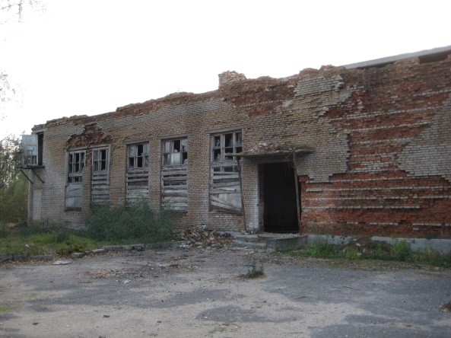
2. | Здание котельной, общая площадь 914,4 кв.м.  Площадь земельного участка 0,3820 га, кадастровый номер 724856200001000160  Место расположения: Могилевская область, Осиповичский район, р.п.Елизово,  ул.Кирова | -
3. | Здание магазина, общая площадь 67,6 кв.м.  Площадь земельного участка 0,0247 га, кадастровый номер 724857300001000091  Место расположения: Могилевская область, Осиповичский район, р.п.Татарка,  ул.Октябрьская, 6 | 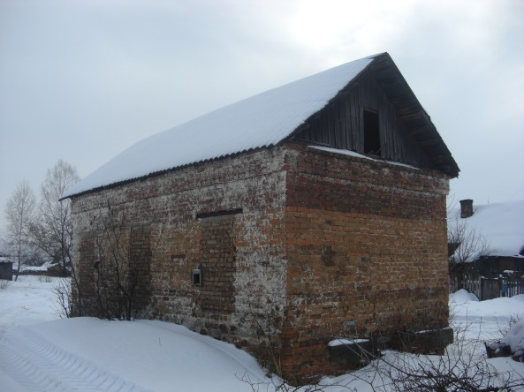
4. | Казарма 3/1, общая площадь 3503 кв.м.  Площадь земельного участка 0,4488 га (площадь земельного участка уменьшится в связи со строительством и благоустройством улицы), кадастровый номер 724850100001001917  Место расположения: Могилевская область, г.Осиповичи, ул.Черняховского, 5 | 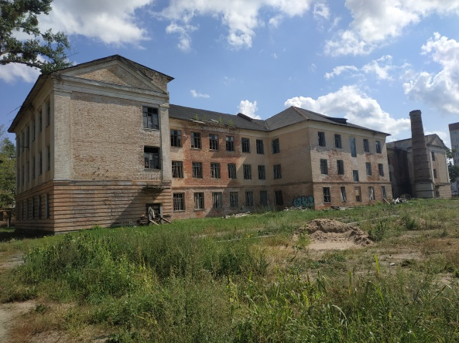
5. | Казарма 3/2, общая площадь 3173 кв.м.  Площадь земельного участка 0,4613 га (площадь земельного участка уменьшится в связи со строительством и благоустройством улицы), кадастровый номер 724850100001001916  Место расположения: Могилевская область, г.Осиповичи, пер.Черняховского, 4 | 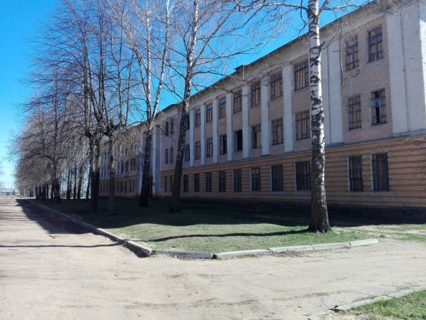
Балансодержатель: сектор культуры Осиповичского районного исполнительного комитета, г.Осиповичи, ул.Сумченко, 33, телефон 8 (02235) 66050.
6. | Здание сельского Дома культуры, общая площадь 437,6 кв.м.  Площадь земельного участка 0,2807 га, кадастровый номер 724881204101000143  Место расположения: Могилевская область, Осиповичский район, д.Кремок, ул.Шоссейная, 2 | 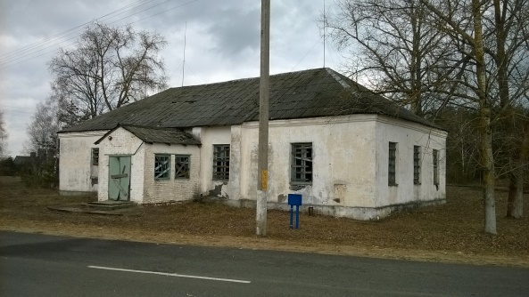
Балансодержатель: сектор культуры Отдел по образованию Осиповичского районного исполнительного комитета, г.Осиповичи, улица Каданчика, дом 1, телефон 8 (02235) 57234.
 | Здание неустановленного назначения, одноэтажное кирпичное строение, общая площадь 729,5 кв.м.  Площадь земельного участка 1,3037 га, кадастровый номер 724880806601000139  Место расположения: Могилевская область, Осиповичский район, д.Радутичи, ул.Ленинская, 50А | 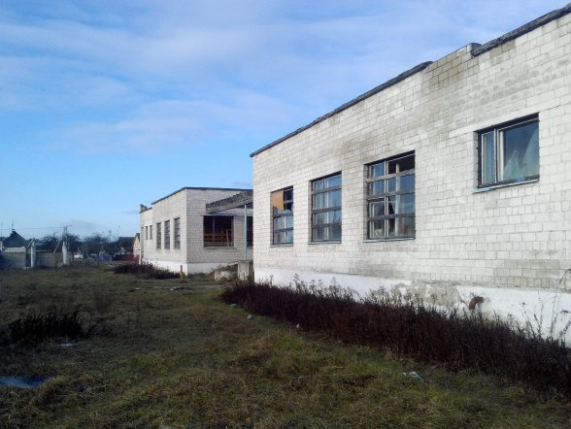
 | Здание главного корпуса бывшего профилактория, трехэтажное кирпичное, общая площадь 2762,4 кв.м.  Площадь земельного участка 1,9419 га, кадастровый номер 724856200001000046  Место расположения: Могилевская область, Осиповичский район, р.п.Елизово, ул. Лесная, 34 | 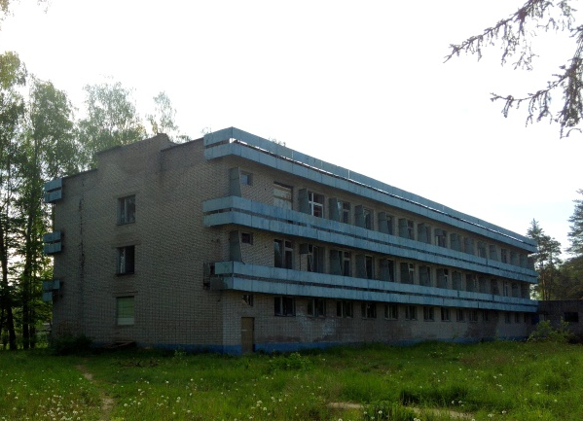

Для просмотра место расположение на карте на сайте «Публичная кадастровая карта» (map.nca.by) в строке поиск введите кадастровый номер земельного участка

Контактное лицо по вопросам реализации указанных объектов со стороны Осиповичского районного исполнительного комитета:
Заведующий сектором экономического анализа и имущественных отношений отдела экономики райисполокома Емельянов Сергей Николаевич
Адрес: 213760, г.Осиповичи, ул.Сумченко, 30, каб.8
Тел. 8 (02235) 66037
E-mail: econom@osipovichi.gov.by

